新龙湖小一班主题《好听的声音》区域活动幼小衔接方案设计
活动时间：2025.10.17-2025.10.21（第十二周） 班级老师：王茜、李想
区域名称 | 核心经验 | 游戏内容 | 游戏材料 | 预设玩法 | 指导要点 | 游戏照片
益智区 | 1.幼儿知道从自己的角度和他人的角度看到的物体的不一样。如：等分辨同一物体的不同照片。  2.幼儿能用正方形、长方形、三角形等小几何图形拼成一个大几何图形。  3.幼儿能在比较过程中感知量的守恒。 | 磁力小车 | 磁力片立体拼搭 各种形状磁力片（方形、三角形、圆形等）、磁力片造型参考图 | 1.幼儿观察磁力片造型参考图，尝试用磁力片拼搭出立体造型（如房屋、汽车、动物等）；2.可自由创意拼搭，发挥想象构建不同立体结构。 | 1.引导幼儿感知磁力片的形状、磁力特性，尝试不同形状磁力片的组合方式；2.鼓励幼儿大胆创意，尝试搭建出具有立体感的作品，体验空间建构的乐趣。 | 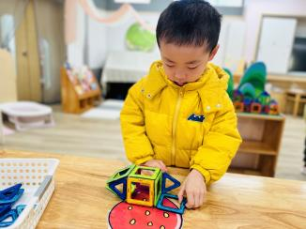
益智区 |  | 趣味农场 | 含送小兔回家、喂小鸡吃虫、钓鱼） 自制趣味农场游戏毯、小兔形象卡、人物卡、小球、小鸡模型、“小虫”道具、点卡（1-5）、彩色小鱼、分类容器、简易鱼竿 | 1.送小兔回家：按人物卡提示摆对应颜色/数量的小球；2.喂小鸡吃虫：按点卡取对应数量的“小虫”喂小鸡；3.钓鱼：钓起彩色小鱼并按颜色分类 | 1.引导幼儿自主选择游戏，先明确各子游戏的规则；2.数物对应时提醒幼儿点数验证，颜色分类时引导观察颜色特征；3.鼓励幼儿互相交流玩法，体验合作游戏的乐趣。 | 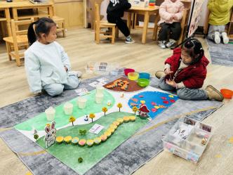
图书区 | 1.喜欢阅读不同形式的图画书、如立体书、操作书、绘本等。  2.能看画面，尝试根据画面简单说出图中有什么，发生了什么事等。。  3.幼儿爱护图书，不扔书，不撕书 | 自主阅读 | 提供《神奇的声音》、《谁的声音》、《讨厌的噪音和幼儿自带的比较熟悉的图书。 | 认真观察画面，说出故事中的人物、事情等。 | 引导幼儿学会看书，培养孩子对阅读的兴趣。 | 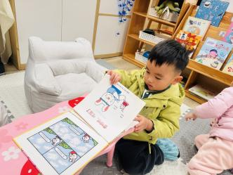
美工区 | 1.幼儿对美术活动感兴趣，认识油画棒、水彩笔等常见的绘画材料，愿意涂涂画画。  2.幼儿能运用搓、揉、压、卷、撕、贴等方式进行简单的泥塑。 | 手工：装饰风铃 | 纸杯、彩绳、铃铛、彩纸、胶水、画笔 | 装饰纸杯，穿绳挂铃铛制作风铃。 | 引导幼儿安全使用工具，鼓励创意装饰，体验制作乐趣。 | 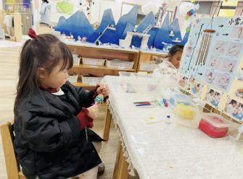
美工区 |  | 彩泥：吉他、音响 | 橡皮泥、粘土若干、支架性图片 | 用太空泥搓圆、压扁等方式进行简单的泥塑 | 引导幼儿运用搓、揉、压、卷等方式进行泥塑，表现生活中的简单造型 | 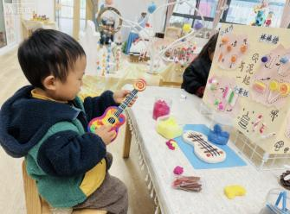
建构区 | 1.对建构游戏感兴趣，体验搭建游戏的快乐，不争抢材料，能按需取材料。  2.学习使用平铺、延长、围合、垒高的技能进行搭建，并能表现出建构物的简单造型。 | 音乐馆 | 亿童木质积木、雪花片 | 利用多种材料进行建构。 | 1.增强规则意识，提高自觉守规的能力。在日常生活和游戏中培养规则意识，引导幼儿与同伴讨论制定游戏、班级活动规则并自觉遵守。  2. 丰富幼儿分工合作的经验。提供材料、创设条件，引导和支持幼儿合作开展活动，体验合作的重要性。 | 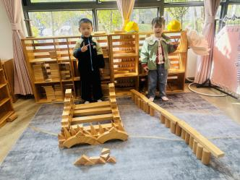
娃娃家 | 1.喜欢阅读不同形式的图画书、如立体书、操作书、绘本等。  2.能看画面，尝试根据画面简单说出图中有什么，发生了什么事等。。  3.幼儿爱护图书，不扔书，不撕书 | 烧饭 | 代替食材、厨具、餐具 | 能通过语言、动作等开展互动游戏 | 尝试正确使用厨具、制作美味的食物和同伴分享 | 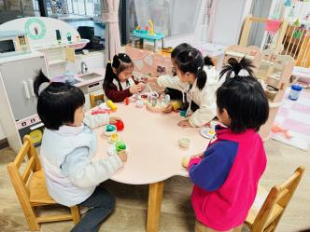
娃娃家 |  | 我来照顾宝宝 | 提供各种角色卡若干张；电视机、动画卡片； | 能够照顾好娃娃。 | 能够与他人交往，主动与他人交流沟通。 | 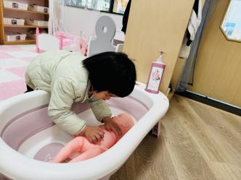
自然角  （科探区） | 愿意主动观察植物，发现植物的特征。 | 观察植物 | 放大镜、卷尺、记录纸 | 引导幼儿观察不同的动植物外形特征 | 提供真实的动物和植物，或者相应的照片、视频等，供幼儿观察、探究。 | 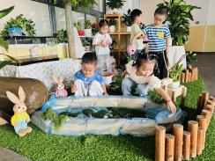
自然角  （科探区） | 饲养动物（乌龟、金鱼） | 照顾小动物 | 动物饲料、喂养记录 | 按照一定的量的要求给乌龟和金鱼喂食物 | 提供真实的动物和植物，或者相应的照片、视频等，供幼儿观察、探究。 | 